《信号与系统》试题

闭卷（∨）适用年级：电气2011
姓名： 学号： 专业年级： 座位号：

题号 | 1 | 2 | 3 | 4 | 5 | 6 | 7 | 总分
题分 | 15 | 15 | 15 | 15 | 10 | 20 | 10 | 100
得分
注意：所有试题的答案必须书写在试卷上
1．（15分）假设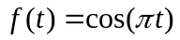，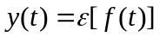，其中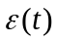表示阶跃信号。
（1）绘制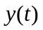的波形；（7分）
（2）根据和的关系，判断系统的线性、时不变性、因果性和稳定性。（8分）

任课教师： 系（教研室）主任签字：

2.（15分）某LTI连续系统N由A、B、C三部分组成，如下图所示。已知子系统A、B、C的冲激响应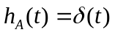，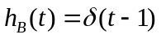，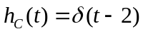。
（1）试求系统N的冲激响应；（10分）
（2）求系统N的阶跃响应。（5分）。

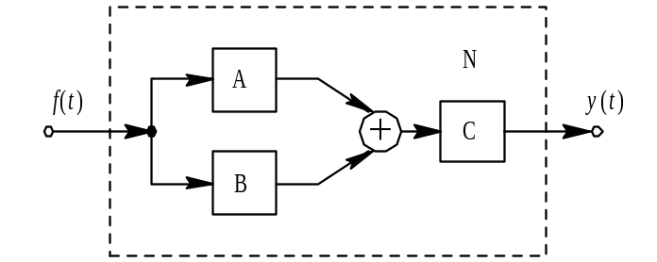

3.（15分）某LTI系统的幅度谱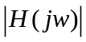和相位谱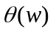如下图所示，若输入信号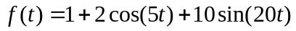，求该系统的频域响应。
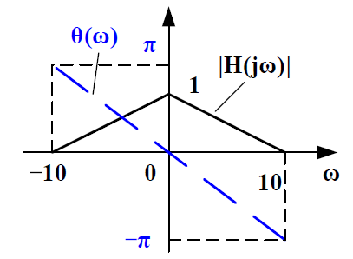

4. (15分) 有限频带信号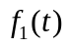的最高频率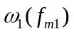，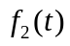的最高频率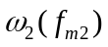，对下列信号进行时域抽样，试求使频谱不发生混叠的Nyquist（奈奎斯特）频率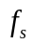 和Nyquist间隔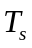。
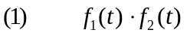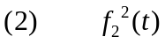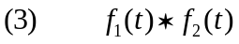

5. (10分)已知输入信号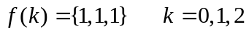，系统的冲激响应为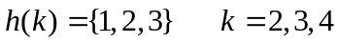，求系统的输出y(k)；

6、（20分） 某LTI系统的系统函数为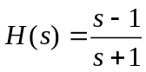，输出为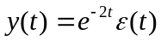，求：
- 找出能产生输出的输入信号；
- 若该系统稳定，标明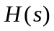的收敛域，并说明该系统是否因果；
- 对于稳定系统，当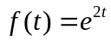时，求系统的输出;
- 画出该系统的幅频特性和相频特性曲线；
- 画出实现该系统的信号流图。

7.（10分）计算
（1）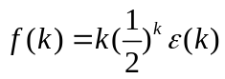，
（2）已知：，计算

